#### IZVEDBA 9. VOLILNE SKUPŠČINE RK GORENJSKE

Drage članice in člani IPA RK Gorenjska. Kot veste je za nami 9. volilna skupščina, ki je potekala 14. 10. 2016 v Hotelu Špik v Gozd Martuljku na katero ste bili tudi vabljeni in katere se je udeležilo kar nekaj naših članov. Ker je bila to volilna skupščina smo izvedli tudi volitve, katere pa so prinesle nekaj sprememb v skladu z novo sprejetim Statutom regionalnega kluba.

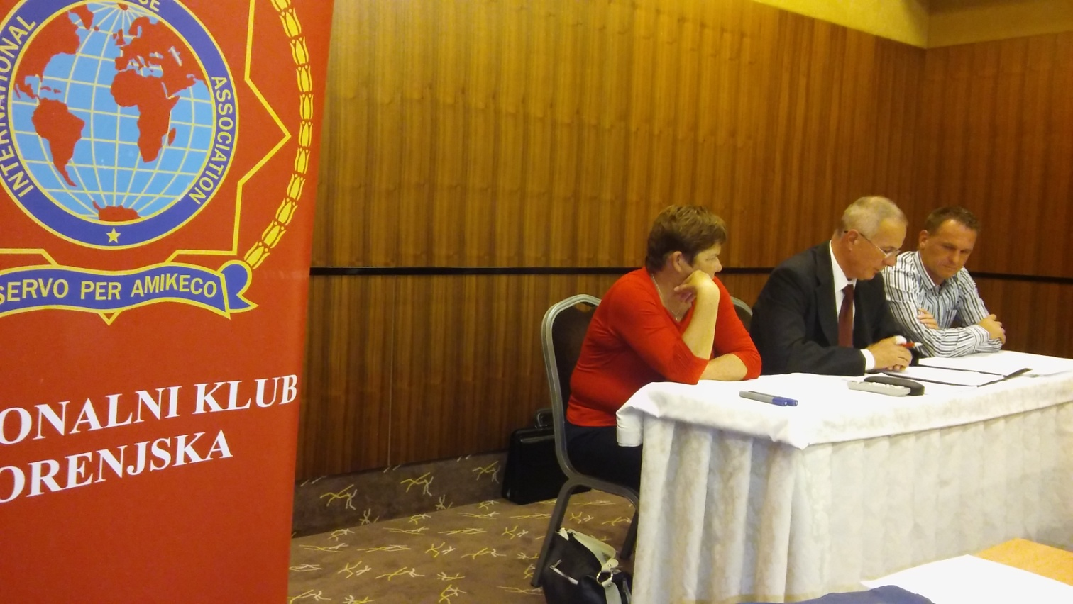

**Za predsednika je bil izvoljen Vinko Otovič, podpredsednika sta postala Jure Lešnjak in Alojz Mesojedec, sekretar Darko Kejžar, blagajničarka Renata Zajc. Za ostale člane upravnega odbora so bili izvoljeni: Boštjan Sikošek - FURS, Damjan Bertoncelj – PPIU Kranj, Robert More – GPU in Aljoša Jazbec – PU Kranj. Nadzorni odbor bo vodil predsednik Stanislav Ficko ter člana Anton Hribar in Vojko Otovič, častno razsodišče pa predsednik Jože Mencin ter člana Drago Hlastan in Damjan Lepoša.**

Izvoljen je bil tudi širši upravni odbor, ki bodo hkrati poverjeniki za posamezne enote in pri katerih boste dobili več podatkov v zvezi s članarino, izkaznicami idr.:

* **Janez Šuštar: poverjenik za PP Radovljica in PP Bled**
* **Jože Ajdišek: poverjenik za upokojene delavce MNZ RS in Policije**
* **Boštjan Lenček: poverjenik za PP Tržič**
* **Branka Ropret: poverjenica za PP in PPP Kranj**
* **Andrej Zakrajšek: poverjenik za PU Kranj**
* **Jernej Lešnjak: poverjenik za PP Jesenice**
* **Senad Kadić: poverjenik za PP Kranjska Gora**
* **Rajko Debeljak: poverjenik za PP Škofja Loka**
* **Matjaž Torkar: poverjenik za PLP Brnik**
* **Robert More: poverjenik za GPU**
* **Boštjan Sikošek: poverjenik za Carino in Pravosodje**
* **Robert Benet: poverjenik za PPIU Kranj**

Z novimi močmi smo začeli novo obdobje in zopet so pred nami izvedbe tradicionalnih in novih prireditev, ki jih bomo izvedli v letu 2017. Te so razvidne iz Programa dela za leto 2017.

Obenem vas obveščam, da lahko preberete vse novosti, ki jih imamo v IPA Gorenjska na spletni strani [www.ipaslovenija.org](http://www.ipaslovenija.org). Prosim, da na e-mail sekretarja [darko.kejzar.ipa@gmail.com](mailto:darko.kejzar.ipa@gmail.com) pošljete svoje e-mail naslove, da vas bomo v prihodnje lažje obveščali o novostih in aktivnostih.

Ob koncu leta bi se vsem skupaj zahvalil za vaše aktivno delovanje v IPI RK Gorenjske. Ostale, ki ste bili malo manj aktivni pa pozivam, da z vašo pomočjo pripomorete, da bomo vse predvidene naloge izvedli tako, kot smo jih začrtali s programom dela za leto 2017.

Servo per amikeco!

Vinko OTOVIČ

Predsednik IPA RK Gorenjske